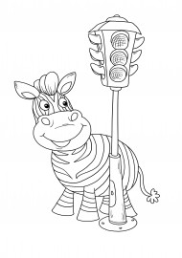

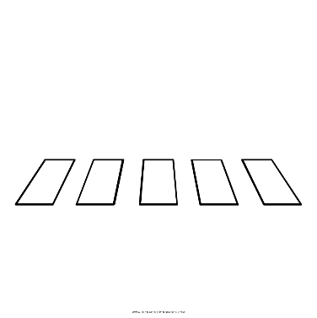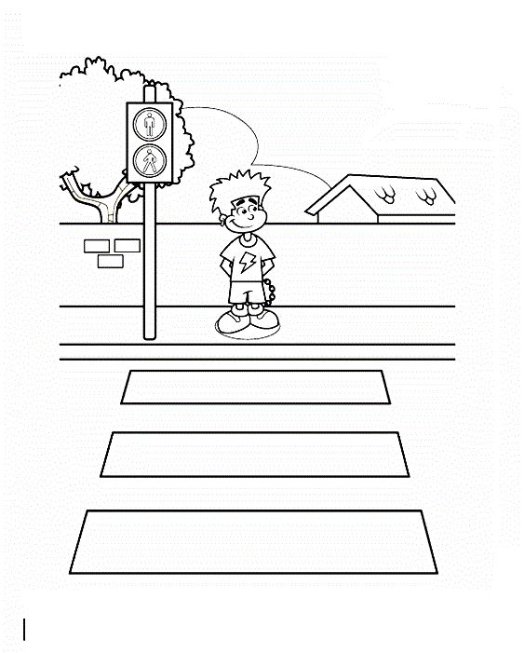

Включи светофор так, чтобы

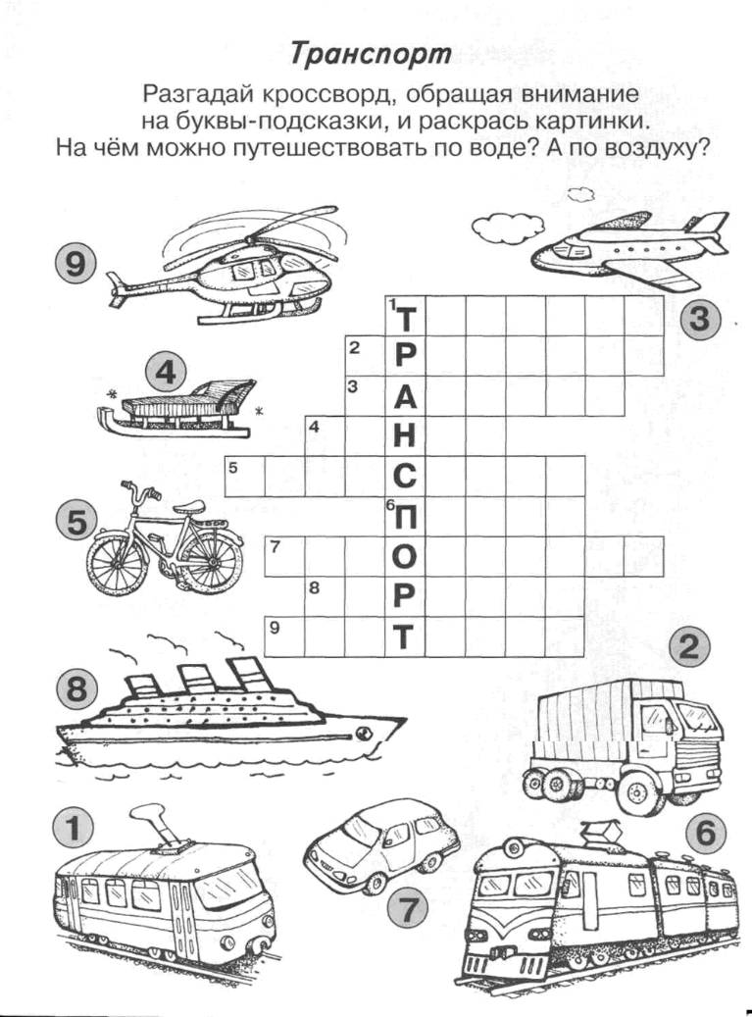мальчик смог перейти дорогу.   
Раскрась картинку.

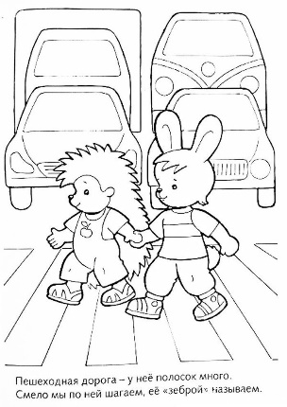

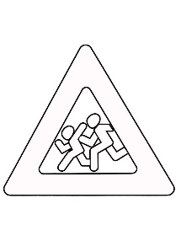

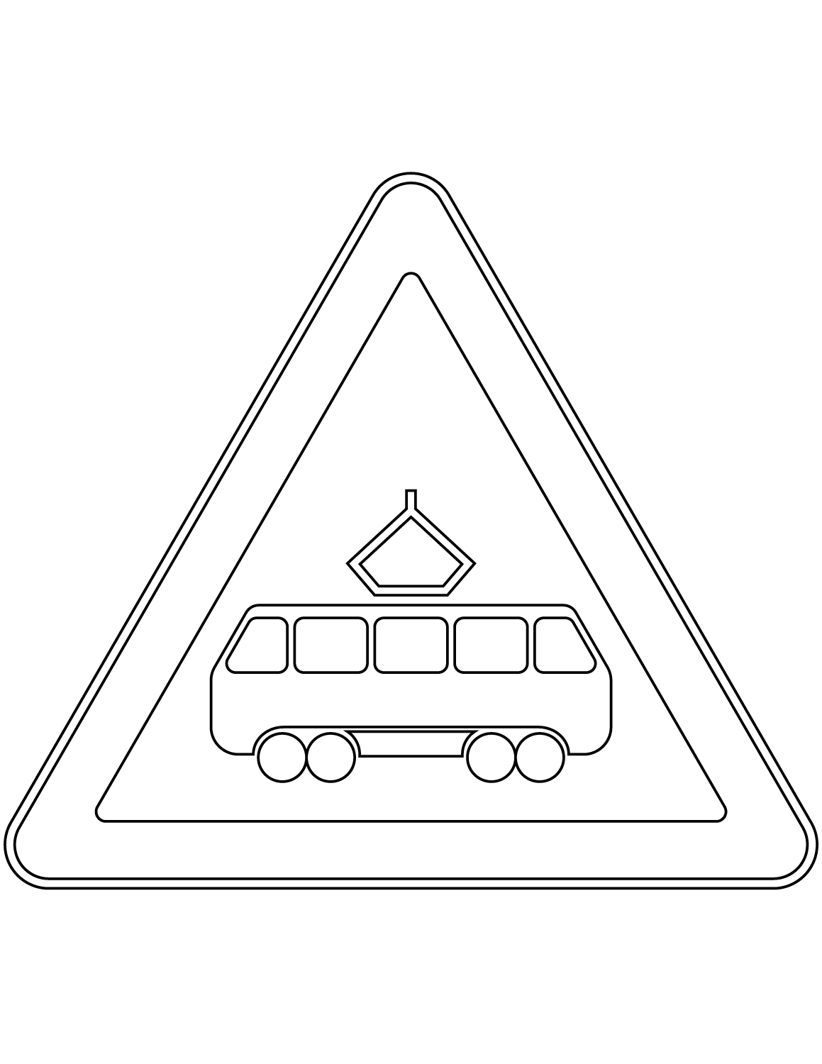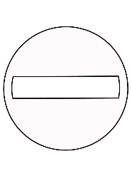Подпиши, что обозначают эти знаки.

   

  

